객체지향언어2 미니프로젝트 제안서

1692029 박정근

1. 작품 개요

가을 하늘, 철새들을 좋아하는 아이는 철새들을 오늘도 공원으로 놀러갑니다. 아이가철새들의 앞에 막혀있는 장애물을 없애주고 새들이 원하는 곳으로 날아갈 수 있도록 도와줍니다.

게임의 전체적인 틀은 제한된 시간 동안 왼쪽에서 오른쪽으로 새들이 날아가는데 앞에 장애물이 계속 생겨 납니다. 라인은 총 4갈래로 각 라인마다 다른 색깔의 새들이 날아가고 그 라인의 속도는 별개로 각각 다르기에 주어지는 점수 또한 다릅니다. 총 3단계로 이루어져 있고 유저가 단계를 선택할 수도 있습니다.

주어진 시간 동안 철새들의 수가 3마리미만으로 줄어들면 실패입니다. 장애물을 부딪히지 않고 끝까지 버티면 통과입니다. 통과하게 되면 RANK판이 나타나면서 닉네임(3글자)을 입력하면 점수와 함께 기록할 수 있게 해줍니다.

보너스 효과로 다양한 형태의 장애물이 나타나는데 새들이 잠시 쉬어 가도록 멈추게 되거나 빠르게 앞으로 나아갑니다. 또는 갑자기 안개가 발생하여 일정부분이 안보일 수도 있고 일정시간동안 얻는 점수의 2배 혹은 0.5배를 받게되는 이벤트도 발생하게 됩니다.

2. 주제

이번 프로젝트의 주제는 움직이는 단어 타이핑 게임입니다. 저는 철새들이 날아가는 데 앞에 장애물이 자꾸 생겨서 한 소년이 그 장애물을 없애준다는 시나리오를 가지고 이번 프로젝트의 주제에 맞게 프로젝트를 진행하려고 합니다.

프로젝트는 다음과 같이 크게 2가지 요소로 구성됩니다.

1) 타이핑 게임 모듈

⦁ 움직이는 단어를 맞추는 타이핑 게임 하기

⦁ 게임 하기, 게임 멈추기, 게임 종료

⦁ 난이도 설정

⦁ 노래 on/off

2) 단어나 문장 입력 모듈

⦁ 단어나 문장 입력 창을 마련

⦁ 사용자의 입력을 받아 파일에 저장하여 어휘를 늘린다.

⦁

3. 프로젝트 추진 체계 및 일정(구현 방법)

|  |  |
| --- | --- |
| 10주차 | 여태까지 배웠던 교재의 내용 정리 |
| 11주차 | 프로젝트 제안서 작성 전반적인 프로젝트 구상 후 설계 |
| 12주차 | 스레드에 대한 내용 학습  프로젝트의 전반적인 틀 마련 |
| 13주차 | 그래픽으로 GUI만드는 방법을 학습  게임 모듈이 제대로 작동하도록 구현합니다 |
| 14주차 | 게임에 여러 효과들을 추가합니다 |
| 15주차 | 모든 기능 점검 및 결과 보고서 작성 |
| 16주차 | 발생하는 에러들을 잡고 전체적인 프로젝트 체크 후 발표 |

4. 예상 결과

가. 첫 화면

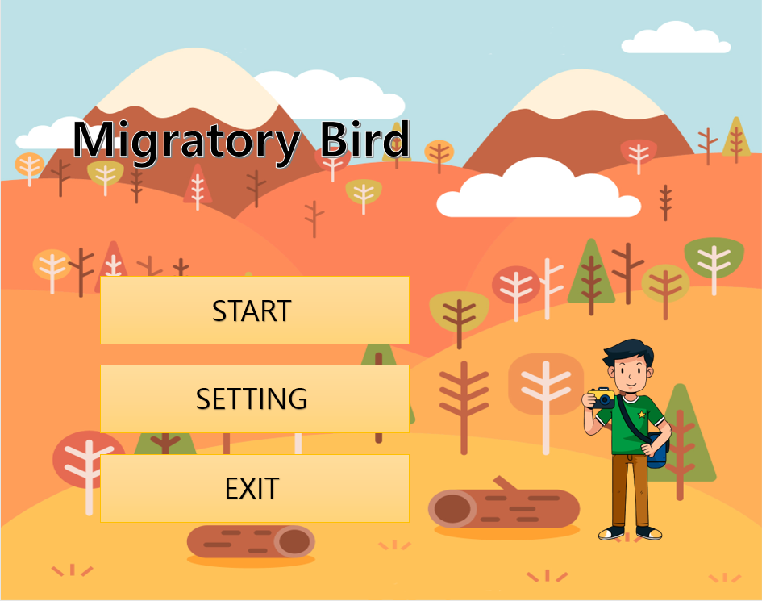

나. 게임 화면



다.